讨论题十二
一、判断题（判断并必须说明理由，可以用文字或图形。）

- 一个完全竞争行业处于长期均衡，然后政府决定对于该行业的每个企业（注意只要进入该行业即可获得补贴）给予一次性的补贴（即补贴与产量无关）。给予补贴后，该行业再一次达到长期均衡。小王认为，补贴并达到长期均衡后，补贴前就已经在该行业的边际企业的产量将下降。
对，进行一次性补贴后，所有企业总成本下降补贴额C，边际成本不变，平均成本曲线下降，而市场的长期均衡点在边际成本和平均成本曲线的交点，其向左下移动，均衡点产量减小。
二、分析题

1．完全竞争市场的技术进步（要求绘图）（此题很有挑战性）
考虑一个完全竞争的市场，所有的厂商都完全相同。 市场处于长期均衡。
- 技术进步后，厂商以相同的投入可以生产出两倍的产量。请用图形描绘厂商在技术进步后的边际成本和平均成本曲线。（1分）并指出此时最低的平均成本是多少以及对应的产量是多大？（2分）
厂商以相同的投入（即总成本）可以生产出两倍的产量，此时厂商的总成本曲线变化为TC(Q)￫TC(Q/2)，即横坐标方向拉伸两倍，而平均成本变为TC(Q/2)/Q，也就是成本减小一半，产量增为两倍，边际成本变化与平均成本一致，图像如下。新交点对应的平均产量是之前的0.5倍，新产量是原产量的2倍。
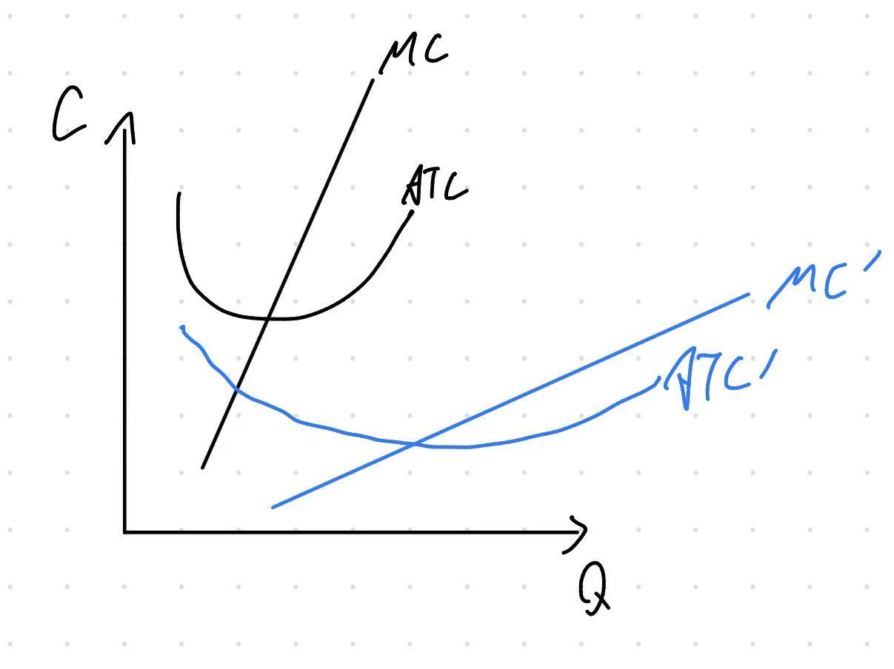

- 如果市场需求曲线的弹性大于1（以中点法计算弹性），请问技术进步后，在短期（此时，厂商利润不等于零），市场的均衡价格如何变化（必须说出该均衡价格和P/2相比是大还是小）？厂商的产量如何变化？厂商的利润是正数还是负数？（2分）说明理由。（4分）
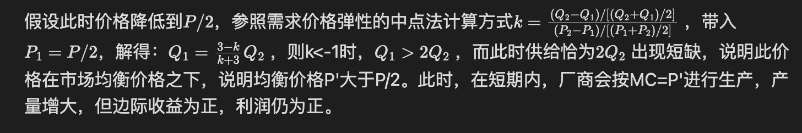
- 仍然假设市场需求曲线的弹性大于1。在长期，市场的均衡价格是多少？（1分）市场的均衡数量是大于、小于还是等于技术进步前的市场均衡数量的两倍？（1分）厂商的数目相比技术进步前是增加还是减少？（1分）（要有简要的理由，不然就不能得这3分。）
在长期，自由进入机制下，应有更多企业进入市场赚取利润，市场的均衡价格还是会降低到P/2，这些变化不影响需求，所以市场均衡数量仍就大于进步前的两倍，厂商的数目应增加。
- 如果市场需求曲线的弹性小于1，长期中厂商的数目又将如何变化？（2分）
与上一题相反，需求增加赶不上厂商的产量增加，此时应有厂商因亏损而退出这个市场，使得最终产量小于最初产量的两倍，价格仍为P/2。

